**（仮称）豊田市商業活性化プラン2025～2029（案）**

**に対する意見書**

|  |  |
| --- | --- |
| 氏　名 |  |
| 住　所 |  |

意見要旨

|  |
| --- |
|  |
|  |
|  |
|  |
|  |
|  |
|  |
|  |
|  |
|  |
|  |
|  |
|  |
|  |
|  |

氏名及び住所をご記入の上、下記のいずれかの方法で商業観光課にご提出ください。

●直接提出　　　　商業観光課（豊田市役所西庁舎7階）

●郵送　　　　　　〒471-8501　豊田市西町3-60　豊田市役所商業観光課

●FAX 0565-35-4317

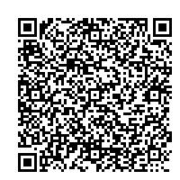

意見募集フォーム

●Ｅメール　　　 shoukan@city.toyota.aichi.jp

●意見募集フォーム